**ЛЕКЦИЯ 45**

**Тема:** определение уровня квалификации сотрудника в IT индустрии. Модели оплаты и стимулирования труда в IT.

**Цель:**  научиться определять квалификационный уровень труда в IT.

**Мы поняли как привлекать клиентов, а теперь поговорим, как заставить сотрудников работать, когда за них и так считай все автоматизировано.**

Мотивация - напрямую связан с эффектом побуждающей работника к достижению личных и общих целей.

**Мотивация** — процесс побуждения человека к определенной деятельности с помощью внутриличностных и внешних факторов. Воздействуя на поведение работников, она способствует достижению основных целей организации и ориентирует персонал на трудовую самореализацию путем получения личных высоких результатов.

**Компенсационный пакет**(система вознаграждений) ***состоит из трех элементов*** –

1. основная оплата труда (базовая зарплата),
2. дополнительная оплата (побудительные выплаты, премии, бонусы)
3. социальные выплаты или льготы (бенефиты-леготы).

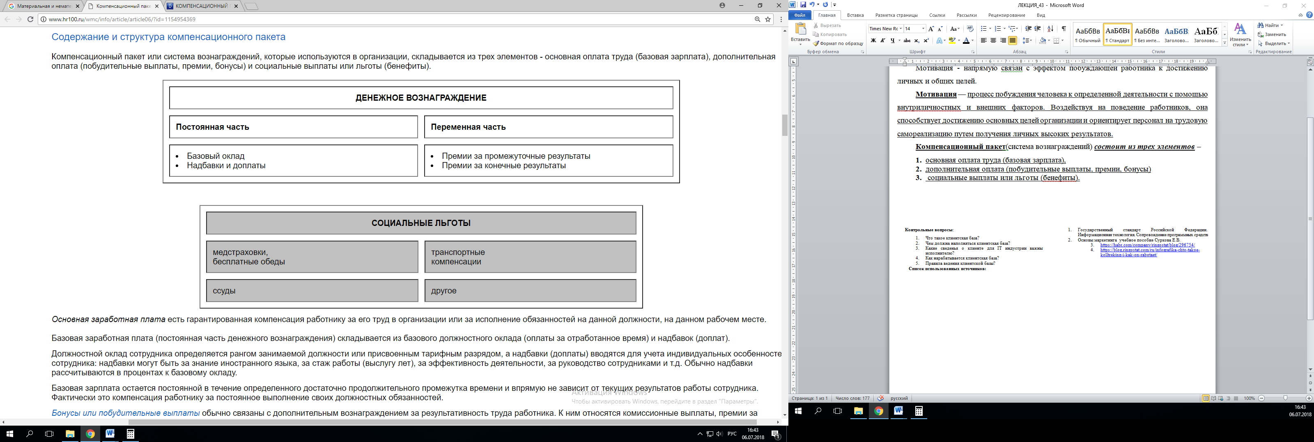

**Базовая зарплата** остается постоянной в течение определенного достаточно продолжительного промежутка времени и впрямую не зависит от текущих результатов работы сотрудника.

Но в нашей сфере, если это удаленка чаще всего идет почасовая работа, где нет базовой ЗП.

наш труд оплачивается за то время, которое мы поработали. Фиксируется различным ПО (таймДоктор-контроль и учет рабочего времени)

разработчики включают и идет на запись время разработки+ скриншотится экран, чтобы разработчик не отлынивал от работы.

**Бонусы** или побудительные выплаты обычно связаны с дополнительным вознаграждением за результативность труда работника. К ним относятся комиссионные выплаты, премии за выполнение плана, участие в прибылях .

**Бенефиты или социальные пособия** рассматриваются как вознаграждения, не связанные с количеством и качеством труда, вознаграждения, которые получают сотрудники за факт работы в данной организации или на данном предприятии.

*К* ***бенефитам*** *относятся медицинская страховка, оплата отпусков, бесплатные обеды, компенсация транспортных расходов и прочие социальные выплаты, определенные законодательством или присущие только данной организации.*

компенсационная политика реализуется через компенсационные мероприятия.

При их разработке премиальная часть *материального вознаграждения должна быть связана с конечным результатом деятельности работника* и его личным трудовым вкладом.

**концепция** «***пульсирующего» фонда оплаты труда,*** суть которой заключается в обеспечении зависимости результатов деятельности каждого работника организации не только от личных достижений, но и от достижений подразделения, в котором он трудится, а также всего предприятия .

учитывается, что сделал лично ты, что твоя связка (команда),обьем задачи которую вы выполнили и ее важность для проекта.

**В IT индустрии используется Щукин метод оплаты труда.** предлагается компонентная модель формирования фонда оплаты, стимулирования труда и компенсаций организации сотрудника

**КП= К1 + К2 + КЗ + К4 + К5 + К6 + К7 - К8 + КП**

**КП**-компенсационный пакет дополнительных льгот

**К1** — постоянная часть оплаты труда,

*(компания выполняет минимальный лан, мы получаем нашу статичную ЗМ в месяц)*

**К2** — переменная часть оплаты труда по измеряемым (твердым) критериям оценки деятельности

*(учитываются должности и потенциал сотрудников)*

**К3** — переменная часть оплаты труда по неизменяемым (мягким) критериям оценки деятельности

*(выплачивается всем или большинству сотрудников при выполнении оптимального плана, не выплачивается тем, кто не качественно выполнял свои функциональный обязанности)*

**К4** — проекты

*Конкретным сотрудникам за проектную работу*

***К5*** *— выслуга лет, рост качества жизни(не для нас)*

**К6** — инициативы

(*уникальные идеи реализации)*

**К7** — надбавки, персональные выплаты

(*фул-стеки-они и тестируют и фронт и бэк енд разработкой занимаются, или PM+тестер)*

**К8** — штрафы и санкции

*(умышленные и не умышленные, прямые и косвенные+ специфические по фирме, за опоздание на работу)*

**Модели оплаты за выполненную работу с учетом трудовых навыков**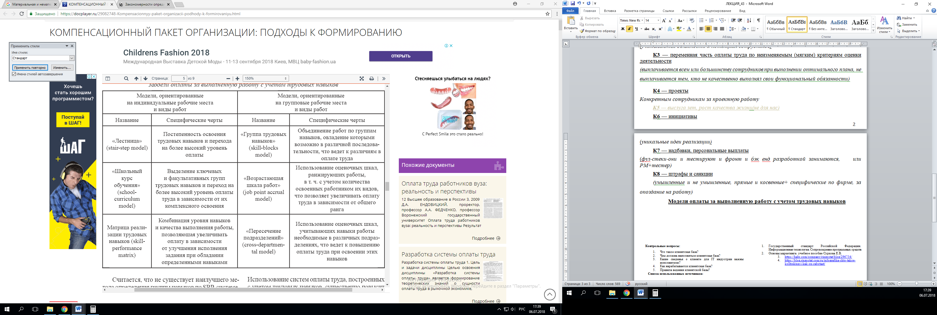

**Индивидуальные рабочие места**

**1.лестница-**каждые 3 месяца ты проходишь переаттестацию и по результатам повышают ЗП, общаешься с тим лидом, выполняешь задание.

**2.Школьный курс**- после работы ты занимаешься обязательным разговорным английским в группах со своими сотрудниками и нанятым фирмой преподавателем.

Разговорный улучшился тебя перекинут с региональных проектов на международные-как следствие +к ЗП

**3.Матрица реализации трудовых навыков**- смотрят на качество твоего кода, применение и использование стандартов, стиль написания кода.

**Групповые рабочие места**

**1.группа трудовых навыков-** подразделение на таксировщиков, дизайнеров, back-end, front-end , всем платят по-

**2.возрастающая шкала работ-**на стадии джуна тебе дают 5 задач простой сложности, на уровни мидла 5 задач уровня мидла. , но при этом ты как мидл можешь быть наставником джуну-это тебе доплата к ЗП.

**3. перечисление подразделений-** выделяется общая ЗП всему подразделениюдизайнеров, если общее качество и количество работ подразделения выросло, поднимают ЗП всему подразделению.

**КВАЛИФИКАЦИЯ И ЕЕ ОЦЕНКА.**

Чтобы управлять квалификацией, необходимо прежде всего научиться ее оценивать. Оценка происходит через способность сотрудника выполнять задачи, с которыми он столкнется, работая на своей должности.

**Квалификация определяется**:

1. ***опытом профессиональной деятельности***, который показывает, какого уровня задачи может решать сотрудник с точки зрения полномочий и ответственности.
2. ***знания в профессиональной области*** (теоретические познания).
3. ***деловые компетенции***, которые представляют собой совокупность личностных качеств, интеллектуальных и рабочих навыков, позволяющих эффективно использовать профессиональные знания и опыт.

*Деловая компетенция- Умение сотрудника общаться с профильным коллективом.* Понимать терминологию, сокращения. В общем быть в теме.

Совокупная оценка сотрудника по всем трем параметрам и показывает уровень его квалификации. По каждому из трех компонентов — опыт, знания, деловые качества — должны быть сформулированы четкие требования.

Исходить нужно из стоящих задач: сформулировать, какие задачи предстоит решать сотруднику на своей позиции, и в соответствии с ними задать требования к компетенциям.

Для оценки квалификации мы определяем четкие методы, как будем оценивать сотрудника:

**Методы оценки квалификации:**

1. **аттестационном документе** записываются не просто текущие обязанности сотрудника, а некий план развития — в какой новой роли себя попробовать, какие навыки и компетенции следует развить, чтобы перейти на новый уровень (грейд).
2. **Проектная оценка** — самый простой метод, когда оценивается работа сотрудника в целом.
3. **Метод «360 градусов**» — оценка работника коллегами, руководителями, подчиненными, клиентами и им самим.
4. **Групповая дискуссия** — разговор работника с руководителем или экспертами в этой сфере деятельности о результатах его работы и перспективах.

Очень важно, чтобы вся система роста и развития была формализованной, четкой и прозрачной. Необходимо определить правила, процедуры, сферы ответственности, и эта информация должна быть доступна каждому сотруднику.

То где сотрудник сможет увидеть прозрачность системы оценки его работы, а не предвзятость руководства.

*В стратегии развития указывается-профессиональный рост сотрудников*

**Схематично описанная система управления квалификацией**

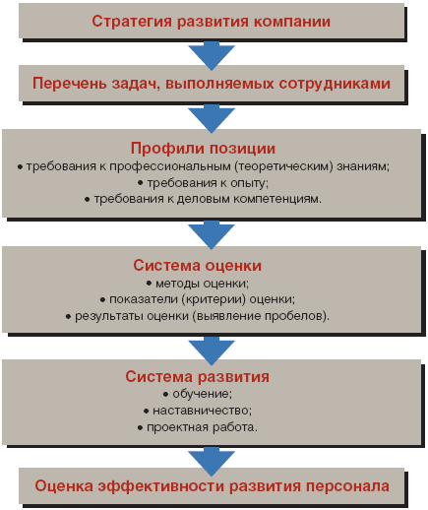

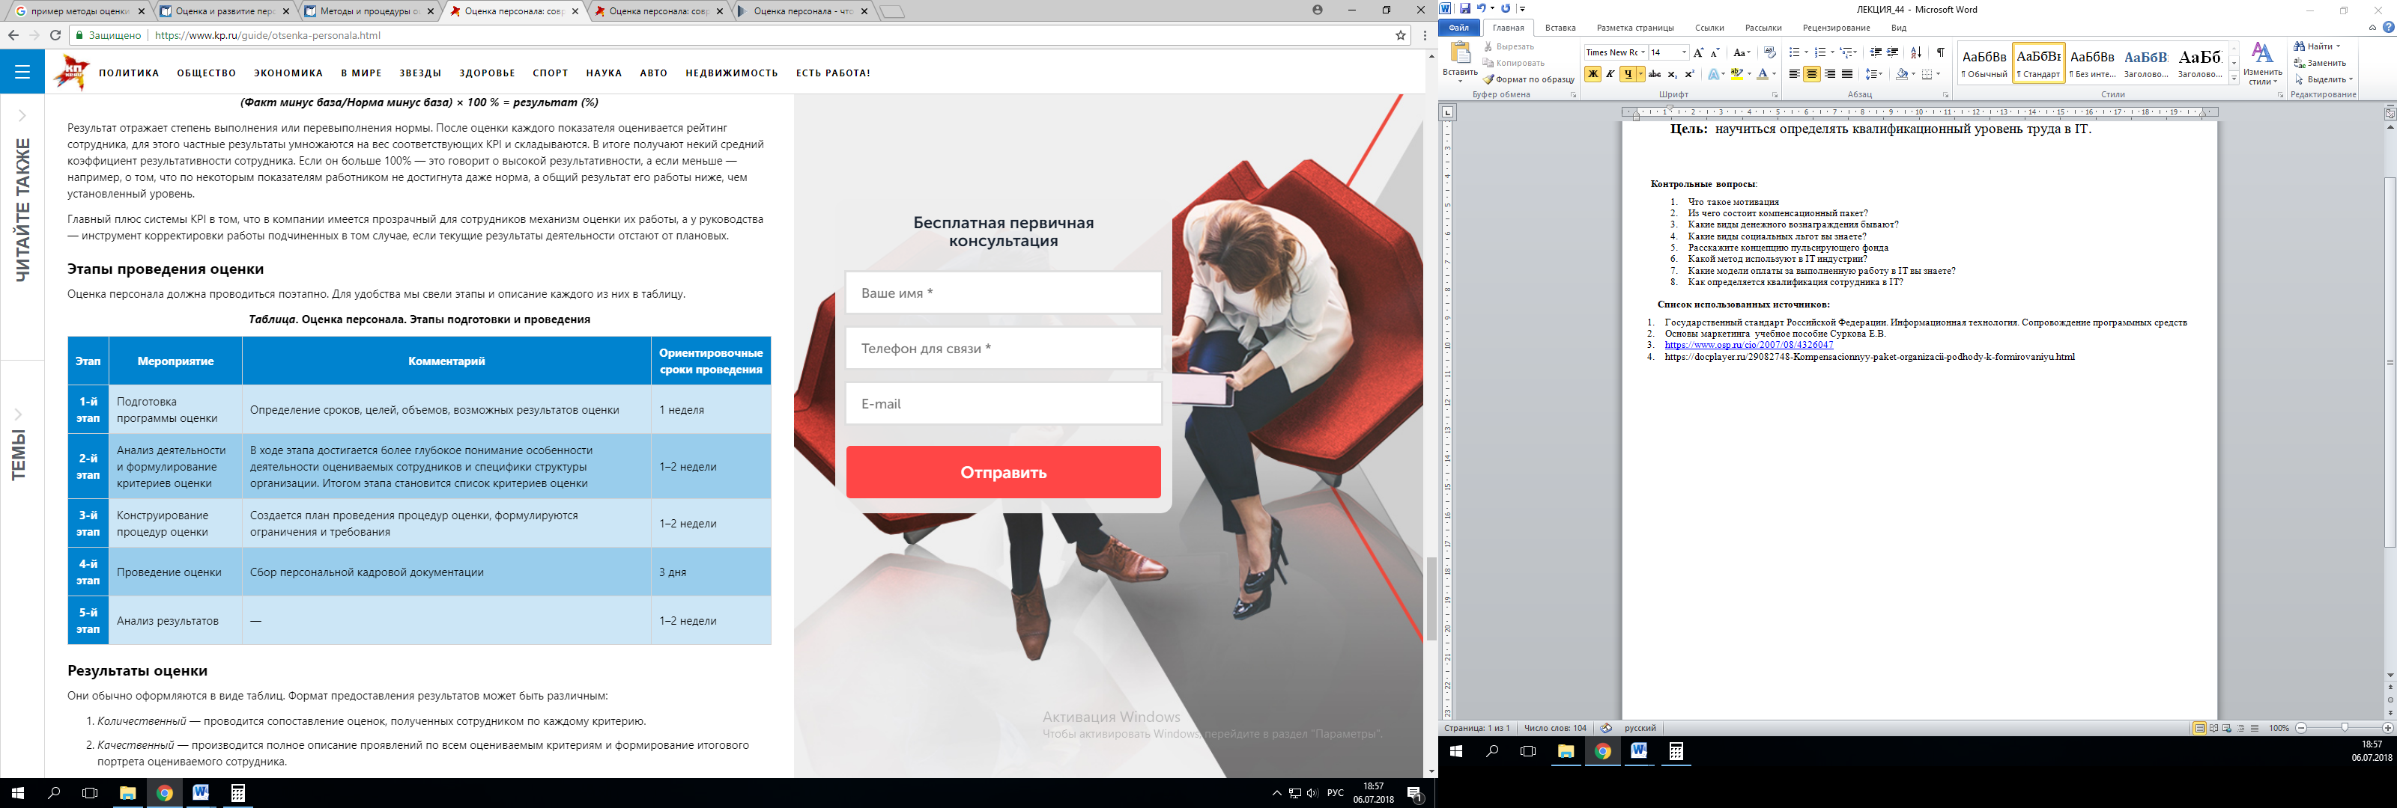

**Контрольные вопросы**:

1. Что такое мотивация
2. Из чего состоит компенсационный пакет?
3. Какие виды денежного вознаграждения бывают?
4. Какие виды социальных льгот вы знаете?
5. Расскажите концепцию пульсирующего фонда
6. Какой метод используют в IT индустрии?
7. Какие модели оплаты за выполненную работу в IT вы знаете?
8. Как определяется квалификация сотрудника в IT?
9. Методы оценки квалификации?
10. Этапы в какие проходит оценка квалификации?

**Список использованных источников:**

1. Государственный стандарт Российской Федерации. Информационная технология. Сопровождение программных средств
2. Основы маркетинга учебное пособие Суркова Е.В.
3. <https://www.osp.ru/cio/2007/08/4326047>
4. https://docplayer.ru/29082748-Kompensacionnyy-paket-organizacii-podhody-k-formirovaniyu.html